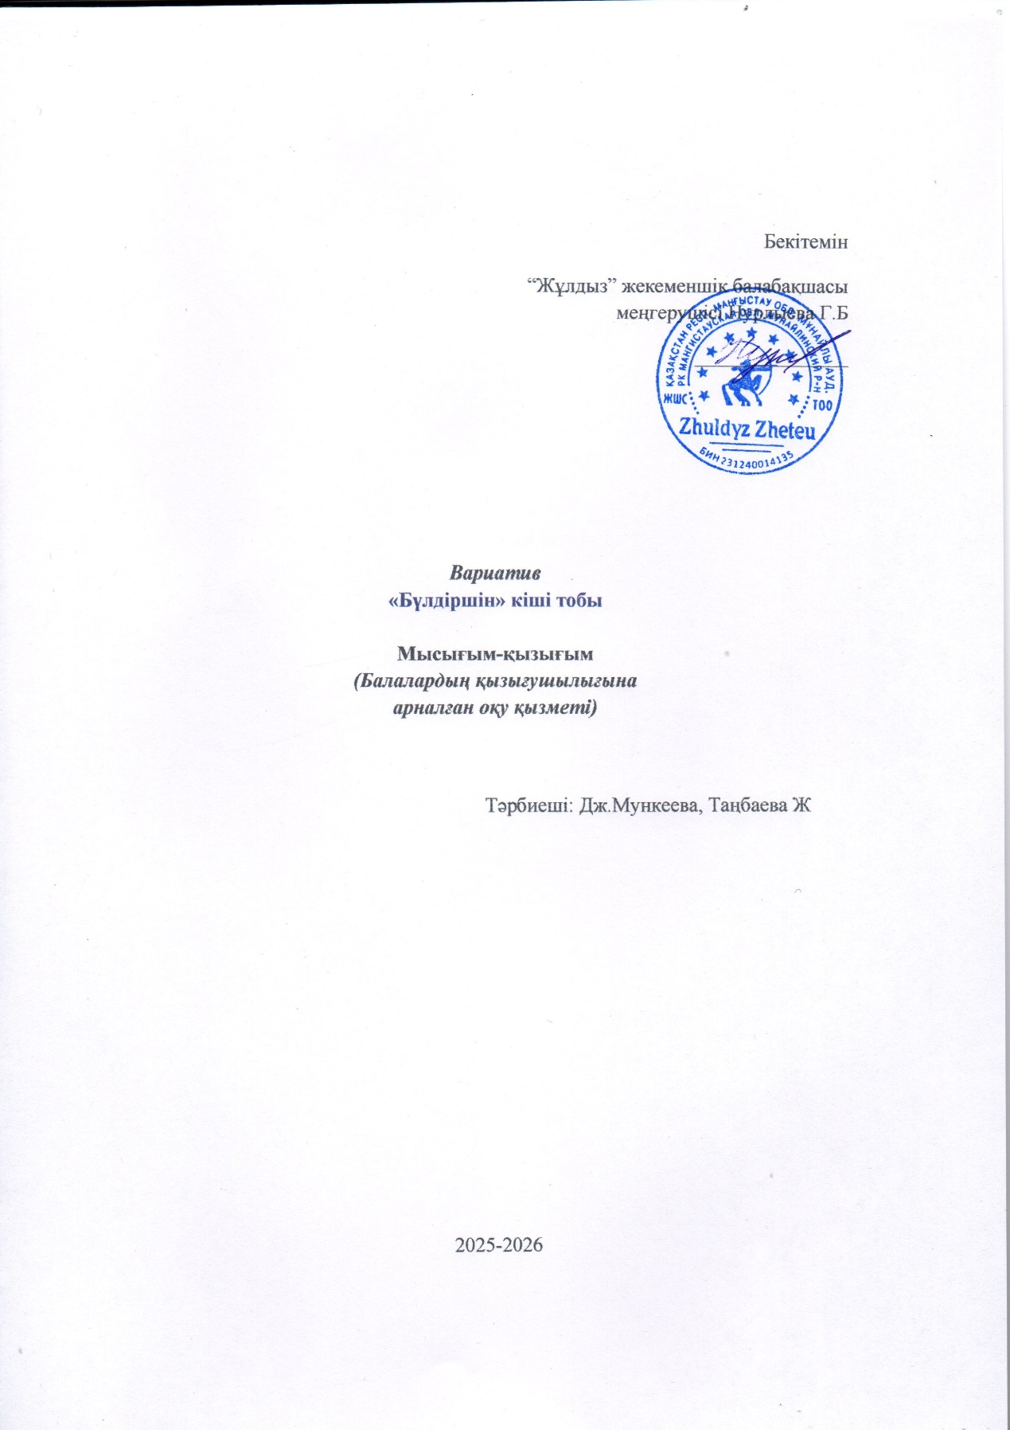

«Мысығым-қызығым» тақырыбындағы вариативтік компонент перспективалық жоспары

№ | Тақырыбы | Мақсаты | Өткізу | Құралдар | Сағ. Сан
1 | Мысықтар: не білеміз? Не білмейміз? | Мысықтар туралы түсінік беру,балалардың қиялын дамыту суретке қарап әңгіме құрастыруды үйрету. Мысық түрлерімен таныстыру | Әнгіме | Мысық | 1
2 | «Мысығым-қызығым» | Балалар өз мысықтарының қызықтарын қызықтау. | Әңгіме | Ертегі кітаптар | 1
3 | «Марғаулар әлемі» | Балаларды мысықтың балаларымен таныстыру | Саяхат мысықтардың суреттері |  | 1
4 | Үй мысықтарының ерекшеліктері | Балаларға мысықтардың әртүрлі болатынын түсіндіру,олардың айырмашылығын түсіндіру,есте сақтау қабілеттерін дамыту |  | мысық | 1
5 | Таңғажайып оқиғалар | Әлемдегі оқиғалалардың балаларға айту,есте сақтау қабілеттерін дамыту |  | Есіңде сақта кітаптар | 1
6 | «Үлкен мысықтыр әлемінде» | Түрлі мысықтар мен таныстыру. Олардың айырмашылығын бақылау. | Теледидар қарау | Венн диаграммасына суретсалу | 1
7 | «Мысық неге тамақ ішкен соң жуынады»? | Ертегінің мағынасын түсініп,әрекеттердің дамуын бақылауға үйрету. |  | Ертегі кітап | 1
8 | «Топтағы мысықтар күні» | Балалар мысықтар болып киінеді. |  | Мысықтар маскасы | 1
9 | «Мысықтың сиқыры мен емдік қасиеттері» | Балаларға мысықтың емдік қасиеттерін айту, есте сақтау қабілеттерін дамыту | әңгіме | Уй мысығы | 1
10 | «Мысығым менің керемет» | Балаларға мысықтың суреттерін сағызу. |  | Сурет альбом | 1
11 | «Мысық неліктен тышқан жейді»? | Балаларға немен қоректенетінін айту, мысық пайдалы екенін түсіндіру | Тышқанның, мысықтың суреттері | Тышқан мысық | 1
12 | «Жалқау мысық пен ұры тышқандар» | Ертегінің мағынасын түсініп,әрекеттерінің дамуын үйрету.Олардың сезімдерімен салыстыруға білуге үйрету. | салыстыру | суреттер | 1
13 | Сергіту сәттері «Пеш түбінде мысық отыр, екі көзін қысып отыр» | Әр түрлі сергіту сәттерін меңгерту | Іс-қимыл | Өлең кітаптар | 1
14 | «Әжемнің әңгімелері» | Балаларға қысқа әңгімелерді тыңдату | Әңгіме кітаптар |  | 1
15 | «Мақта қыз бен мысық» қонақта | Балаларға ертегіні оқу. Есте сақтау қабілеттерін дамыту | Мақта қыз, мысық | Мақта қыз және мысық | 1
16 | «Сүйкімді мысықтар» биі | Балалардың мимикалық қабілеттерін арттыру .Мысықтар биік қимылдарын өз өнерлерін көрсетуге | Би ырғағы | Магнитафон дискілер | 1
17 | «Жұмбақ шешу» | Тілдің дыбыстау мәдениетіне тәрбиелеу.Сөздік қорын дамыту байқау | Сөздік қорын дамыту, сайыс сабақ | Жұмбақ кітаптар | 1
18 | «Марғаулар немен қоректенеді»? | Балалардан мысық балаларын немен қоректенетінің, не жейтінін,не ішетінін сұрау,логикалық ойлау қабілеттерін дамыту | Логикалық ойлау қабілеттерін жоғарлату | Мысық суреттері | 1
19 | «Том и Джерри»  мультфильмін көрсету | Мысық туралы түсінік беру,мультфильмде мысық пен тышқанның ерекшеліктерін салыстырып айтуға ажырата үйрету | Балалардың ойын тыңдау | Мультфильм көрсету, саяхат | 1
20 | «Леопольдке көмек» | Ермексазбен ұзын мысық мүсінін жасауға болатынын айту | Ермексазбен жұмыс | Мультфильмдер дискілер | 1
21 | Кішкене марғауды мүсіндейміз | Балалардың саусақ, қол маторикасын дамыту | ермексаз | Бала мысық суреттері, ермексаз | 1
22 | Мысықтар әліппесі | Бір күнде ата-аналарға арнау,олардың сөздік қорын молайту, орыс әліппені шешуге деген қызығушылығын арттыру | Екі тілде сөйлеу | Мысықтар әліппесі,мысықтар жайлы кітаптар | 1
23 | «Мысықтар театры» | Балаларды шапшаңдыққа тазалыққа, мейірімдікке тәрбиелеу | Этика, эстетикалық қос тәрбие | Қуыршақ театры | 1
24 | «Ең сүйкімді мысығым» | Қолөнер,сувинерлер мен таныстыру | Көрме ұйымдастыру | папкілер | 1
25 | «Қағаз мысық» | Қағаз қиындыларын пайдалана отырып іскерлік дағдыларын дамыту | Іскерлік шеберліктерін жоғарлату | қағаздар | 1
26 | «Мысықтың үйшігі» | Ертегіні балаларға түсіндіру. Сөздік қорын молайту. Өз ойларын ашық жеткізе білуге үйрету | Пікір талас | Ертегі кітаптар | 1
27 | «Тышқан мен мысық» ойыны | Сюжеттік рольдік ойындарды түсіндіру | Балаларлды ойнату | Ойын кітаптар | 1
28 | «Мысықтардың жуынуы» | Балаларға өз денелеріне массаж жасай білуге дағдыландыру | Денсаулық бөлмесіне массаждар | Денсаулық журналы | 1
29 | «Мысықтар қалай дыбыстайды»? | Балалар мысықтардың қалай дыбыстайтынын ажыратады естулерін дамытады | Кітаптар әр түрлі дыбыс шығаратын  мысықтар | кітапшалар | 1
30 | «Мысықтар қандай қызықты!» | Мысықтардың қызықтарын бақылау | ойын | Әр түрлі ұзын жіптер | 1
31 | «Шалқан ертегісі» | Балалардың ойын дамыту,есте сақтау қабілетін дамыту, Балаларды ауыз біршілікке,ұйымшылдыққа тәрбиелеу | Ертегі кітап | кітаптар | 1
32 | «Мысығым –қызығым!» фотокөрме | Балалар үйлеріндегі мысықтарды суретке түсіріп,суреке қарап әңгіме құрастыруға үйрету | Мысықтардан көрме ұйымдастыру | суреттер | 1

